ЗНАКОМСТВО С ФОРМОЙ
Для занятий с детьми раннего и дошкольного возраста.
Игровой набор предназначен для формирования представлений детей о геометрических фигурах (узнавание, сличение, знание названий, самостоятельное называние). Набор создан на основе классического пособия «Рамки и вкладки», но с внесением существенных конструктивных изменений эргономических показателей, что обеспечивает удобство выполнения предлагаемых заданий (захват, удержание, нанизывание и пр.).
Набор включает дополнительные дидактические материалы, обеспечивающие закрепление представлений о форме в предметной и игровой деятельности ребенка.
Предложенные игры способствуют развитию:
- зрительно-моторной координации,
- точности движений пальцев рук,
- мыслительных операций (сравнение, классификация),
- совершенствованию наглядно-действенного мышления.
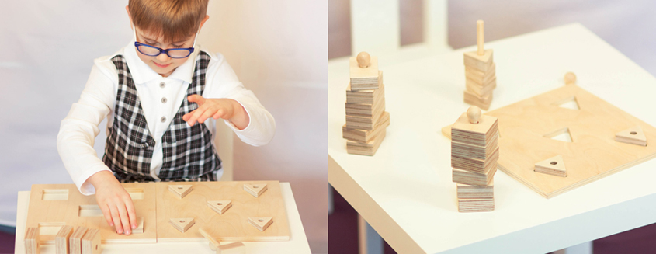

Комплект:
5 рамок с отверстиями разной формы, 5 пирамидок из фигур разной формы, деревянная иголка со шнурком, 2 куклы, фирменная сумка, методическое пособие «Коррекционно-педагогическая работа по сенсорному развитию детей дошкольного возраста», методическое руководство по использованию набора. Методическое руководство включает описание 8 дидактических игр. Игры можно проводить как индивидуально, так и с малой группой (2-4 ребенка). Входящее в комплект оборудование позволяет проигрывать до 5 вариантов каждой из 8 игр.

